Министерство образования и науки РФ

Федеральное государственное автономное образовательное учреждение высшего образования

«Омский государственный технический университет»

|  |  |
| --- | --- |
| Факультет (институт) | *Информационных технологий и компьютерных систем* |
|  |  |
| Кафедра | *Прикладная математика и фундаментальная информатика* |
|  |  |

**Расчетно-графическая работа**

|  |  |
| --- | --- |
| по дисциплине | ***Алгоритмизация и программирование*** |
|  |  |
| на тему | Календарь на любой интервал времени: месяц, семестр, календарный или учебный год. |

Пояснительная записка

|  |  |
| --- | --- |
| **Шифр проекта** | 020-РГР-02.03.02-№ 29-ПЗ |

|  |  |  |  |  |  |  |  |  |  |  |
| --- | --- | --- | --- | --- | --- | --- | --- | --- | --- | --- |
|  |  |  | **Студента** | | Шохин Егор Павлович | | | | | |
|  |  |  |  | | фамилия, имя, отчество полностью | | | | | |
|  |  |  | Курс | *1* |  | Группа | | ФИТ-**221** | | |
|  |  |  |  |  |  | |  |  | |  |
|  | | | **Направление (специальность)** | | | | | ***02.03.02*** | | |
|  | | | *Фундаментальная информатика и информационные технологии* | | | | | | | |
|  |  |  | код, наименование | | | | | | | |
|  |  |  | Руководитель | | ***ст. преподаватель*** | | | | | |
|  |  |  | ученая степень, звание | | | | | |
|  |  |  | ***Федотова И.В.*** | | | | | | | |
|  |  |  | фамилия, инициалы | | | | | | | |
|  |  |  | Выполнил | |  | | | | | |
|  |  |  | дата, подпись студента | | | | | |
|  |  |  | **Работа защищена с количеством баллов** | | | | | | | |
|  |  |  |  | | | | | |  | |

|  |  |  |  |  |  |
| --- | --- | --- | --- | --- | --- |
|  |  | дата, подпись руководителя |  |  |  |

Омск 2023

**Содержание**

**Задание** 3

**Текст программы на языке С#** 4

**Разработка интерфейса пользователя** 9

**Список литературы** 11

# **Задание**

Сформировать календарь на любой интервал времени: месяц, семестр, календарный или учебный год. По дате определить день недели, по дню недели − числа в определенном интервале дат.

# **Текст программы на языке С#**

Dictionary<string, Calendar> calendarDict = new Dictionary<string, Calendar>();

while (true)

{

Console.Clear();

Console.WriteLine("1.Добавить календарь");

Console.WriteLine("2.Определить день недели по дате");

Console.WriteLine("3.Числа по дню недели");

Console.WriteLine("4.Выход");

ConsoleKeyInfo key = Console.ReadKey();

Console.Clear();

if (key.Key == ConsoleKey.D1)

{

Console.WriteLine("Введите название календаря");

string calendarName = Console.ReadLine();

Console.WriteLine("Введите год:");

int year = Convert.ToInt32(Console.ReadLine());

Console.WriteLine("Введите месяц:");

int month = Convert.ToInt32(Console.ReadLine());

Console.WriteLine("Введите день:");

int day = Convert.ToInt32(Console.ReadLine());

Console.WriteLine("Введите час:");

int hour = Convert.ToInt32(Console.ReadLine());

Console.WriteLine("Введите минуту:");

int minute = Convert.ToInt32(Console.ReadLine());

Console.WriteLine("Введите секунду:");

int second = Convert.ToInt32(Console.ReadLine());

DateTime firstPoint = new DateTime(year, month, day, hour, minute, second);

Console.Clear();

Console.WriteLine("Введем вторую дату.");

Console.WriteLine("Введите год:");

year = Convert.ToInt32(Console.ReadLine());

Console.WriteLine("Введите месяц:");

month = Convert.ToInt32(Console.ReadLine());

Console.WriteLine("Введите день:");

day = Convert.ToInt32(Console.ReadLine());

Console.WriteLine("Введите час:");

hour = Convert.ToInt32(Console.ReadLine());

Console.WriteLine("Введите минуту:");

minute = Convert.ToInt32(Console.ReadLine());

Console.WriteLine("Введите секунду:");

second = Convert.ToInt32(Console.ReadLine());

DateTime secondPoint = new DateTime(year, month, day, hour, minute, second);

var calend = new Calendar(firstPoint, secondPoint);

calendarDict[calendarName] = calend;

}

if (key.Key == ConsoleKey.D2)

{

Console.WriteLine("Введем дату:");

Console.WriteLine("Введите год:");

int year = Convert.ToInt32(Console.ReadLine());

Console.WriteLine("Введите месяц:");

int month = Convert.ToInt32(Console.ReadLine());

Console.WriteLine("Введите день:");

int day = Convert.ToInt32(Console.ReadLine());

Console.WriteLine("Введите час:");

int hour = Convert.ToInt32(Console.ReadLine());

Console.WriteLine("Введите минуту:");

int minute = Convert.ToInt32(Console.ReadLine());

Console.WriteLine("Введите секунду:");

int second = Convert.ToInt32(Console.ReadLine());

DateTime selectDate = new DateTime(year, month, day, hour, minute, second);

Console.WriteLine($"День недели:{selectDate.DayOfWeek}");

Console.WriteLine("Нажмите чтобы продолжить...");

Console.ReadLine();

}

if (key.Key == ConsoleKey.D3)

{

Console.WriteLine("Введите название календаря");

string selectCalendar = Console.ReadLine();

if (calendarDict.ContainsKey(selectCalendar))

{

Console.WriteLine("Введите день недели на английском:");

string selectDayWeek = Console.ReadLine();

DateTime usDate = calendarDict[selectCalendar].firstPoint;

while (usDate <= calendarDict[selectCalendar].secondPoint)

{

usDate = usDate.AddDays(1);

if (Convert.ToString(usDate.DayOfWeek) == selectDayWeek)

{

Console.WriteLine($"{usDate.Day} {usDate.Month} {usDate.Year} ");

}

}

Console.WriteLine("Нажмите для продолжения...");

Console.ReadLine();

}

else

{

Console.WriteLine("Календарь не найден...");

Console.ReadLine();

}

}

if (key.Key == ConsoleKey.D4)

{

break;

}

}

public class Calendar

{

public DateTime firstPoint;

public DateTime secondPoint;

public Calendar(DateTime firstPoint, DateTime secondPoint)

{

this.firstPoint = firstPoint;

this.secondPoint = secondPoint;

}

}

# **Разработка интерфейса пользователя**

На рисунке 2 представлено основное меню программы. Управление осуществляется при помощи ввода номера пункта меню с клавиатуры и нажатия клавиши Enter.

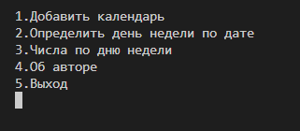

*Рисунок 2 – Основное меню программы*

На рисунке 3 представлена функция добавление нового календаря.

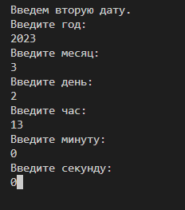

*Рисунок 3 – Функция добавления нового календаря*

На рисунке 4 представлена функция определения дня недели по дате

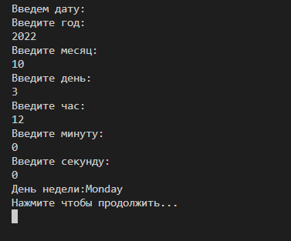

*Рисунок 4 –* функция определения дня недели по дате

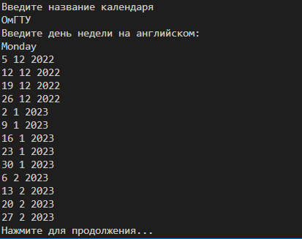

*Рисунок 5 – Функция определения числа по дню недели*

На рисунке 6 представлена подпрограмма «Об авторе».

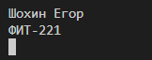

*Рисунок 6 – Подпрограмма «Об авторе».*

# **Список литературы**

1. Введение в C/C++ программирование консоли - Доля П.Г. Харьковский Национальный Университет механико-математический факультет, 2015 г.
2. Программирование на языке СИ. Методические указания к лабораторным работам – Шафеева О.П. Государственное образовательное учреждение высшего профессионального образования «Омский государственный технический университет», 2008 г.
3. http://cppstudio.com/cat/274/ (дата обращения 12.05.23)
4. https://docs.microsoft.com/ru-ru/cpp/windows/walkthrough-creating-windows-desktop-applications-cpp?view=msvc-160
5. https://metanit.com/sharp/tutorial (дата обращения 12.05.23)